À SOMBRA DAS ESTAÇÕES: O ANALEMA

por Gabriel Vitor Klaumann Gubert

**INTRODUÇÃO**

A

msterdã, 1725: publica-se *As Quatro Estações* (*Le quattro stagioni*) em “A Disputa entre a Harmonia e a Invenção” de Antonio Vivaldi, musicista italiano. Em *As Quatro Estações*, quatro concertos musicais expressam musicalmente cada uma das quatro estações do ano: *La Primavera* (A Primavera), *L’estate* (O Verão), *L’autunno* (O Outono) e *L’inverno* (O Inverno). Brasil, 2010: publica-se “Depois da Meia-Noite” em “Das Kapital”, de Fernando “Dinho” Ouro Preto (Banda Capital Inicial) e Pit Passarell, musicistas, este argentino e aquele brasileiro. Em “Depois da Meia-Noite”, lê-se como primeiro verso “Dias de verão e noites de inverno”.

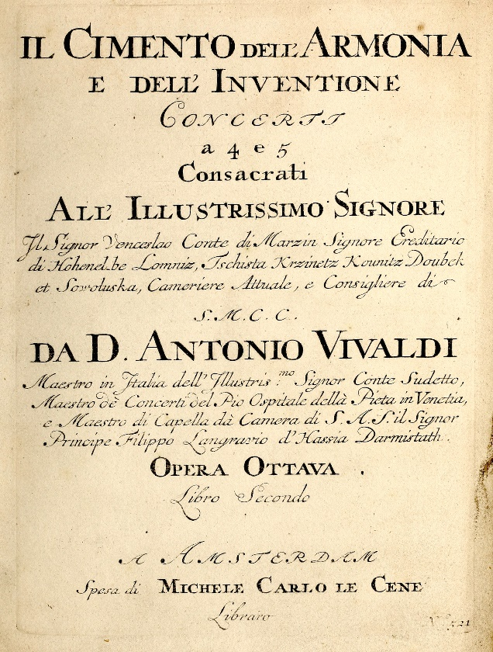

**Figura 1:** “A Disputa entre a Harmonia e a Invenção” (1725), de Antonio Vivaldi.

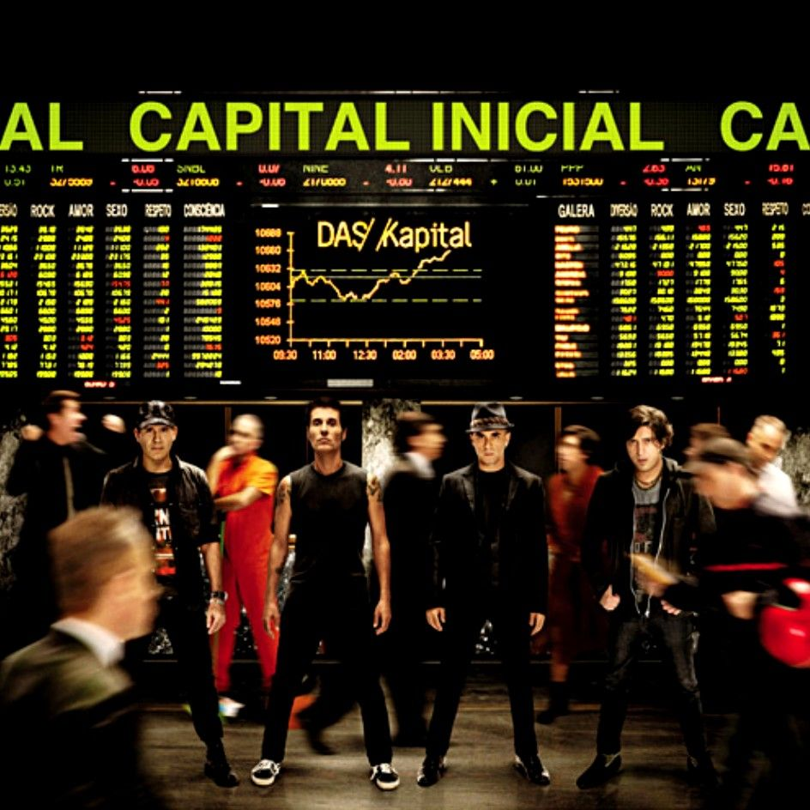

**Figura 2:** Álbum “Das Kapital” (2010), Banda Capital Inicial.

Tanto *As Quatro Estações* quanto “Depois da Meia-Noite” – distantes quase trezentos anos uma da outra – demonstram a constante presença da percepção da passagem das estações – e, consequentemente, da passagem do tempo – na vida do ser humano. Naturalmente, como seres humanos adaptamo-nos às estações através de nosso vestuário, alimentação, trabalho, lazer, moradia, etc... Portanto, a vida humana – e consequentemente as civilizações e sociedades humanas – está tão intimamente relacionada à passagem das estações quanto está à bem perceptível passagem dos dias e das noites. Em virtude disso, cabe a pergunta: o que vem a ser, portanto, uma *estação*?

*Estação* é, nesse contexto, “cada uma das quatro partes em que é dividido o ano, com duração de três meses cada, duas com início nos solstícios, e duas nos equinócios: primavera, verão, outono, inverno.” Milênios antes de *As Quatro Estações*, “Depois da Meia-Noite” e semelhantes, civilizações humanas ancestrais erigiram monumentos impressionantes – como Stonehenge – para acompanhar cada uma dessas quatro partes do ano e seus respectivos solstícios, para as estações do verão e do inverno, ou equinócios, para as estações da primavera e do outono.

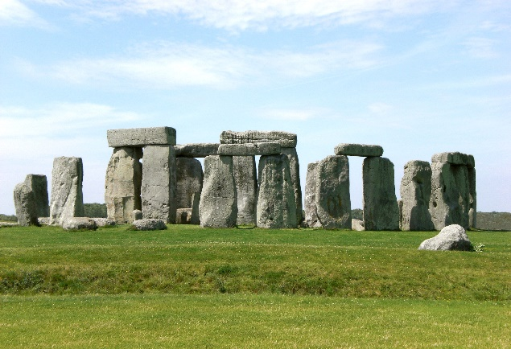

**Figura 3:** Monólitos de Stonehenge, em Salisbury, Reino Unido.

Entretanto, apesar de impressionantes, os monólitos erigidos há milênios, como aqueles de Stonehenge, incorporam um conhecimento longe de misterioso. Parafraseando o astrofísico americano Neil deGrasse Tyson – consagrado mundialmente ao assumir a direção e a apresentação da série de TV *Cosmos* e autor do *best-seller* *Origins –* emseu livro *Death by black hole*, “a astronomia incorporada a Stonehenge, não é fundamentalmente mais profunda do que o que se pode descobrir com uma vareta no chão.”

Formalmente conhecido como **Gnômon**, a “vareta no chão” já fora utilizada no passado pelos antigos astrônomos para acompanhar as horas do dia e as estações do ano através da observação da direção e comprimento das sombras projetadas por ela sobre o solo ou sobre alguma outra superfície, como ressalta Plínio A. M. Tourinho (1882-1950) no *Tratado de Astronomia* (1950).

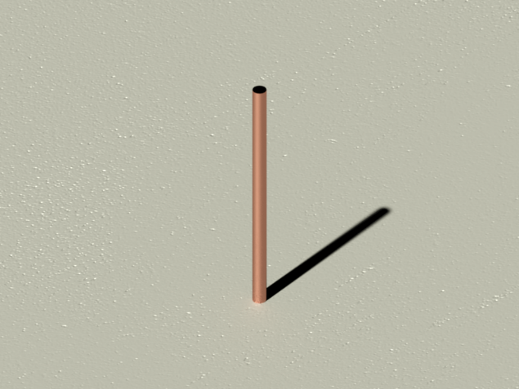

**Figura 4:** A “Vareta no Chão” ou “Gnômon” sob o Sol e sua respectiva Sombra projetada sobre a superfície.

**FONTE:** O Autor

|  |  |
| --- | --- |
| https://upload.wikimedia.org/wikipedia/commons/2/26/Pl%C3%ADnio_Alves_Monteiro_Tourinho_%281882-1950%29.jpg  **Figura 5:** Plínio Alves Monteiro Tourinho (1882-1950) | **PLÍNIO ALVES MONTEIRO TOURINHO**  Plínio Alves Monteiro Tourinho (1882-1950), Engenheiro Militar nascido em Curitiba, foi Catedrático da Cadeira de Astronomia e Geodesia da Escola de Engenharia da Universidade do Paraná (Atual Universidade Federal do Paraná) de 1912 a 1950. Foi, também, Líder do Movimento Revolucionário de 1930 no Paraná, Deputado à Constituinte de 1933 e à Câmara Federal em 1934 e Presidente de Organizações Político-Partidárias.  Em 1912, ainda Professor de Matemática, enfileirou-se lado a lado com Vitor do Amaral e Nilo Cairo quando da fundação da Universidade do Paraná, apoiando a criação das Escolas de Engenharia (1912) e Agronomia (1915) desta. Também foi Fundador e Presidente do Instituto de Engenharia do Paraná, IEP (1926), e do Instituto Astronômico e Meteorológico do Paraná. Sua contribuição acadêmica mais relevante deu-se através das publicações, póstumas, dos Volumes I e II do “Tratado de Astronomia” presente no acervo das bibliotecas mais prestigiadas do Brasil e do mundo. |

Consoante Tourinho, foram Anaximandro de Mileto (610 a.C. - 546 a.C.) e Anaxímenes de Mileto (588 a.C. - 524 a.C.) que introduziram na Grécia Antiga o uso do Gnômon para as observações solares, tanto angulares (relativa à passagem das estações do ano) quanto horárias.

|  |  |
| --- | --- |
|  |  |

**Figura 6:** À esquerda: Anaximandro de Mileto em *A Escola de Atenas*, de Rafael. À direita: Anaxímenes de Mileto.

Mediante essas observações, fixavam-se os dias solsticiais e equinociais, o zênite diário, a colatitude geográfica do local e a obliquidade do plano da eclíptica sobre o plano do equador celeste. Contudo, um dos fenômenos mais interessantes que podem ser observados – e que está intimamente relacionado à passagem das estações – é o **Analema**.

Em Astronomia, um **Analema** é um diagrama das posições do Sol no céu vistas de um local fixo na Terra sempre em um mesmo horário do dia, no decorrer de um ano. Utilizando-se um Gnômon, é possível observar esse fenômeno através da projeção da sombra da haste – erigida verticalmente sobre uma superfície plana – quando o Gnômon está sob o Sol, de maneira que o Analema formar-se-á sobre a superfície. A figura formada se assemelha a um número oito ou a uma lemniscata. Finalmente, dessa figura podem-se determinar as estações do ano e, consequentemente, os dias de solstício e os dias de equinócio. Porém, também é possível inferir – analisando-se mais profundamente a mesma figura – a inclinação do eixo de rotação da Terra e a excentricidade da órbita da Terra ao redor do Sol.

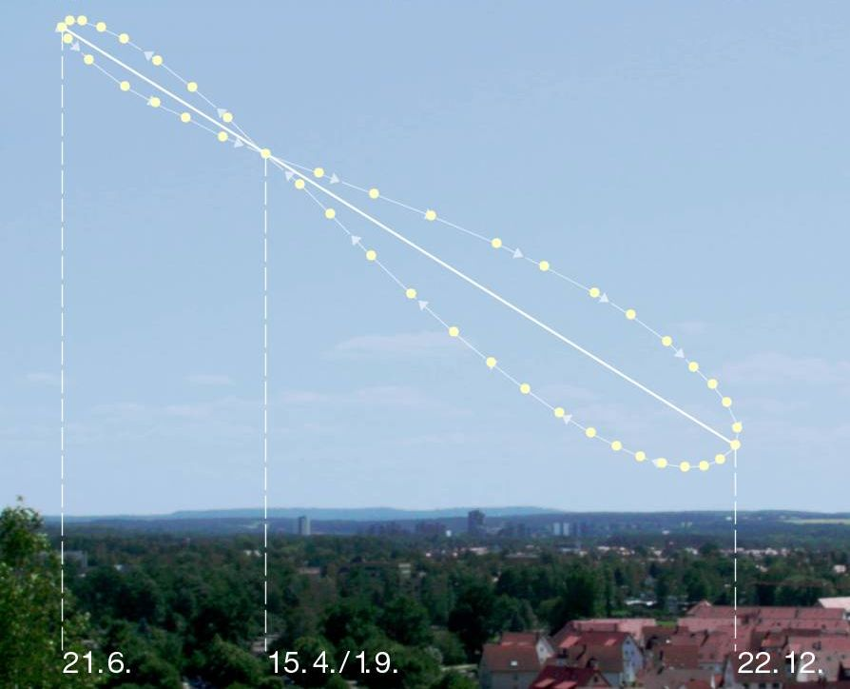

**Figura 7:** Analema ao Leste, para localidade do Hemisfério Norte.

**FAÇA VOCÊ MESMO!**

A fim de demonstrar o fenômeno do Analema, propõe-se a seguinte atividade, para a qual precisar-se-ão:

**1x** Piso Sextavado Intertravado

**1x** Cano de Cobre 18 cm, 9 mm

**1x** Placa Circular de Madeira OU Bússola (Não Recomendado)

**1x** Lápis

**1x** Marcador Permanente

Primeiramente, pede-se auxílio a um responsável para perfurar próximo a um dos seis vértices do Piso Sextavado Intertravado e, adicionalmente, ao centro da Placa Circular de Madeira. O furo resultante deve ter 2 cm de profundidade e 9 mm (Diâmetro). Posteriormente, assenta-se a Placa Circular de Madeira em lugar ao Sol de sua preferência e insere-se o Cano de Cobre através da perfuração feita sobre a Placa Circular de Madeira, garantindo-se que o Cano de Cobre esteja perpendicular à superfície da Placa. Então, determina-se o **Norte Verdadeiro** da sua respectiva localidade através de:

1. Ao Nascer do Sol, marca-se um “O” (Oeste) sobre a Placa de Madeira – fazendo-se uso do Marcador Permanente – no ponto sobre a Placa no qual a sombra do Cano de Cobre cruza a circunferência da Placa de Madeira.
2. Ao Pôr do Sol, marca-se um “L” (Leste) sobre a Placa de Madeira – fazendo-se uso do Marcador Permanente – no ponto sobre a Placa no qual a sombra do Cano de Cobre cruza a circunferência da Placa de Madeira.
3. Traça-se uma reta unindo os dois pontos marcados sobre a circunferência da Placa de Madeira.
4. Traça-se uma reta perpendicular àquela traçada em (3), a meio caminho entre os respectivos pontos, em toda a extensão da Placa de Madeira.
5. Marca-se um “NV” (**Norte Verdadeiro**) sobre a Placa de Madeira – fazendo-se uso do Marcador Permanente – no ponto sobre a Placa no qual a reta traçada em (4) cruza a circunferência e que respeita a convenção dos Pontos Cardeais (N-L-S-O em sentido horário).

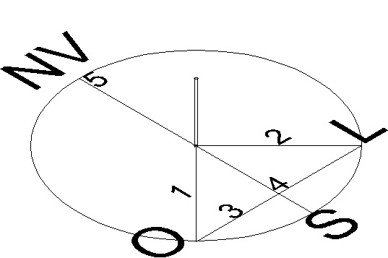

**Figura 8:** Gabarito p/ a determinação do Norte Verdadeiro.

**FONTE:** O Autor

Agora, retira-se o Cano de Cobre da Placa de Madeira e o insere no Piso Sextavado Intertravado. Posteriormente, assenta-se o Piso sob o Sol e o orienta de maneira que o vértice triangular próximo ao qual inseriu-se o Cano de Cobre esteja voltado para o Norte Verdadeiro determinado previamente sobre a Placa de Madeira. O Norte Verdadeirotambém pode ser determinado fazendo-se uso de uma Bússola (Não Recomendado), eliminando-se o processo de determinação auxiliado pela Placa de Madeira.

Finalmente, utilizando-se o Marcador Permanente marca-se – todos os dias 1, 8, 15 e 22 de cada mês, às 12:00 – sobre o Piso Sextavado Intertravado o ponto na superfície deste sobre o qual é projetada a extremidade da sombra do Cano de Cobre (**Lembre-se de escrever próximo à marcação o Dia, Mês e Hora em que esta foi feita**). Ao fim de um ano, ter-se-á formado o Analema de sua localidade sobre a superfície do Piso.

Alternativamente, pode-se construir o Analema fazendo-se uso de um modelo previamente calculado e impresso para sua localidade (acessando-se a página do Projeto Lux na Internet é possível encontrar um modelo de Analema do Meio-Dia como esse para Curitiba, Paraná). Com o modelo em mãos, utiliza-se o lápis para perfurar a folha de papel nas posições demarcadas. Então, sobrepõe-se a impressão sobre a superfície do Piso Sextavado Intertravado e, com o modelo e este orientados ao Norte Verdadeiro, marca-se sobre a superfície do Piso – com o Marcador Permanente – as posições perfuradas anteriormente. Ao fim, ter-se-á sobre a superfície do Piso Sextavado Intertravado a figura do Analema para a sua localidade para um determinado horário, de modo que seja possível fazer a verificação comparativa da posição sobre a qual a extremidade da sombra do Cano de Cobre é projetada a cada dia com as posições demarcadas sobre o Piso Sextavado Intertravado.

Analisando-se o Analema, pode-se verificar que o Solstício de Verão (Dia 22 de Dezembro) relaciona-se à marcação mais próxima a base do Cano de Cobre, indicando que a sombra do Cano nesse dia é a **MENOR** do ano. Assim, conclui-se que o Sol, nesse dia, está mais acima no céu do que em qualquer outro dia do ano e, portanto, iniciou-se o **Verão** no Hemisfério Sul. Analogamente, pode-se verificar que o Solstício de Inverno (Dia 22 de Junho) relaciona-se à marcação mais afastada da base do Cano de Cobre, indicando que a sombra do Cano nesse dia é a **MAIOR** do ano. Assim, conclui-se que o Sol, nesse dia, está mais abaixo no céu do que em qualquer outro dia no ano e, portanto, iniciou-se o **Inverno** no Hemisfério Sul. Verifica-se, adicionalmente, que o Equinócio de Outono (Dia 22 de Março) e o Equinócio de Primavera (Dia 22 de Setembro) estão lado a lado no Analema. Entretanto, no período que compreende o Equinócio de Outono (22 de Dezembro à 22 de Junho) percebe-se que, com a passagem dos dias, a sombra se movimenta para o Sul (Alongando-se), e para o período que compreende o Equinócio de Primavera (22 de Junho à 22 de Dezembro), a sombra movimenta-se para o Norte (Encurtando-se). Dessa forma, pode-se considerar o Analema quase como um "Relógio Solar para Estações do Ano”, pois com ele é possível determinar a presente Estação do Ano.

**POR QUÊ?**

O **Analema** observado resulta do movimento aparente anual do Sol sobre o céu (“Aparente” pois é, de fato, a Terra que se desloca entorno do Sol). A Terra rotaciona sobre si mesma como um peão cujo eixo está inclinado em relação à perpendicular à superfície, enquanto translada entorno do Sol. A “Superfície”, nesse caso, é o plano da órbita da Terra entorno do Sol (Eclíptica).

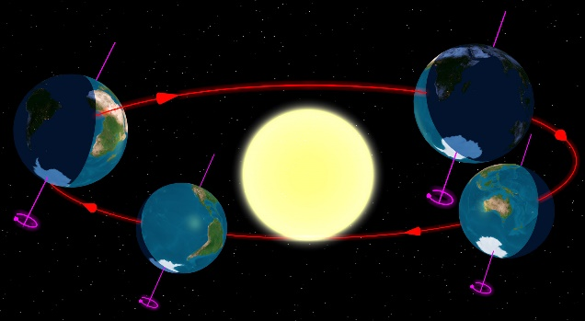

**Figura 9:** Em vermelho, destaca-se o movimento de Translação da Terra entorno do Sol. Em roxo, destaca-se a inclinação do Eixo de Rotação da Terra.

Devido à inclinação da Terra, conforme ela translada entorno do Sol, este (o Sol) parece mover-se de Norte a Sul ou de Sul a Norte sobre o céu com o decorrer do ano, dependendo se está-se na 1ª ou 2ª metade do ciclo anual, respectivamente, 22 de Dezembro a 22 de Junho e 22 de Junho a 22 de Dezembro. Isso resulta no “Eixo” Norte-Sul (Comprimento) do Analema.

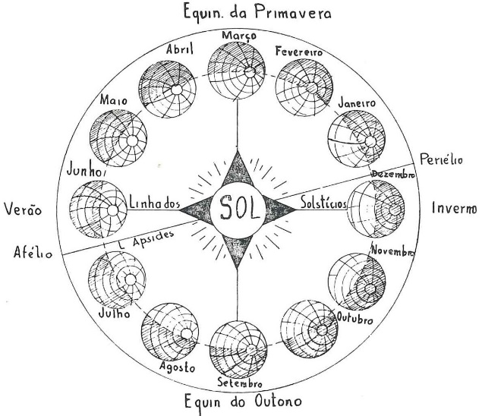

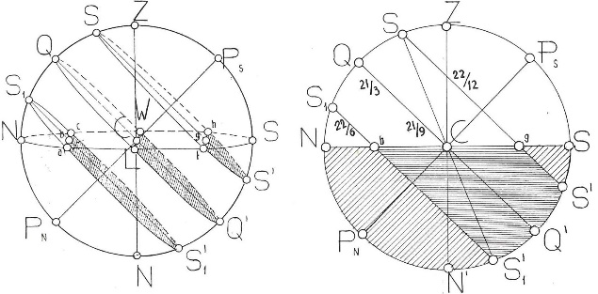

**Figura 10:** Acima, Ciclo Anual da Terra entorno do Sol (Destacam-se os Meses, as Estações, os Solstícios e os Equinócios). Abaixo, Movimentos Diários do Sol sobre o céu - como visualizado para um observador situado em “C” - durante o Ciclo Anual da Terra (Destacam-se as Datas dos Solstícios e Equinócios).

Combinando-se isso ao fato de que a órbita da Terra não compreende um Círculo perfeito e possui uma excentricidade associada a ela de maneira que se assemelhe mais a uma Elipse, obtém-se o “Eixo” Leste-Oeste (Largura) do Analema. Além disso, é devido à esta mesma causa que o Analema é assimétrico, ou seja, os lóbulos superiores e inferiores da figura diferem em tamanho, ao contrário do que ocorre em um número oito ou uma lemniscata, cujos lóbulos são de mesmo tamanho.



**Figura 11:** Excentricidade da Órbita da Terra entorno do Sol (aqui exagerada para uma melhor visualização).

**REFERÊNCIAS**

Figura 1 <https://upload.wikimedia.org/wikipedia/commons/c/cc/Cimento_dell%27_Armonia_e_dell%27_Inventione-v2-title_page.jpg>

Figura 2

<http://www.capitalinicial.com.br/wp-content/uploads/2015/11/capa_das-kapital.jpg>

Figura 3 <https://upload.wikimedia.org/wikipedia/commons/0/0f/Stonehenge%2C_Salisbury_retouched.jpg>

Figura 5

<https://upload.wikimedia.org/wikipedia/commons/2/26/Pl%C3%ADnio_Alves_Monteiro_Tourinho_%281882-1950%29.jpg>

Figura 6 <https://upload.wikimedia.org/wikipedia/commons/3/38/Anaximander.jpg>

<https://upload.wikimedia.org/wikipedia/commons/2/2d/Anaximenes.jpg>

Figura 7 <https://upload.wikimedia.org/wikipedia/commons/7/74/Analemma_pattern_in_the_sky.jp>

Figura 9 <https://upload.wikimedia.org/wikipedia/commons/6/6a/South_season.jpg>

Figura 10

Tourinho, P. A. (1950). *Tratado de Astronomia.*

Figura 11 <https://upload.wikimedia.org/wikipedia/commons/8/8d/Orbita_da_terra.gif>